vyhláška statutárního města Plzně

**č. ../2014**

Zastupitelstvo města Plzně svým usnesením č. …. ze dne ……. 2014 schválilo podle čl. 104 odst. 3 Ústavy České republiky č. 1/1993 Sb. a § 130 a následujících zákona č. 128/2000 Sb., o obcích, tuto obecně závaznou vyhlášku:

**o změnách a doplnění vyhlášky statutárního města Plzně č. 8/2001, Statut města**

Článek 1

Změny a doplnění Statutu města

Vyhláška statutárního města Plzně č. 8/2001, Statut města, ve znění vyhlášky č. 12/2002, vyhlášky č. 3/2004, vyhlášky č. 20/2004, vyhlášky č. 17/2005, vyhlášky č. 14/2006, vyhlášky č. 20/2006, vyhlášky č. 1/2009, vyhlášky č. 3/2010, vyhlášky č. 14/2011, vyhlášky č. 9/2012, vyhlášky č. 3/2013 a vyhlášky č. 11/2013 se mění a doplňuje takto:

1. V čl. 25 odst. 1 písm. g) se vypouští slova „, Sbírku mezinárodních smluv ČR“.
2. V čl. 25 odst. 2 písm. f) se vypouští slova „, Sbírku mezinárodních smluv ČR“.
3. V čl. 28a odst. 7 písm. a) se středník na konci bodu 2. nahrazuje tečkou a bod se 3. zrušuje.
4. V čl. 34 odst. 1 se věta ve znění „V pravici je to červený prapor s českým lvem, v levici stříbrný prapor se svatováclavskou orlicí.“ nahrazuje větou ve znění „V pravici je to červený prapor s českým lvem, v levici modrý prapor s moravskou nekorunovanou orlicí.“.
5. Příloha č. 3 nově znění:

„**SEZNAM MĚSTSKÉHO MAJETKU**

**SVĚŘENÉHO MĚSTSKÝM OBVODŮM**

**Článek 1  
Městský obvod Plzeň 1**

1. Úřad městského obvodu Plzeň 1, Alej Svobody 60 sestávající z pozemku p. č. 11319/110 k. ú. Plzeň, jehož součástí je stavba Severní Předměstí č. p. 882.
2. Požární zbrojnice Bolevecká náves 20 sestávající z pozemku p. č. 135 k. ú. Bolevec, jehož součástí je stavba Bolevec č. p. 15.
3. „Tělovýchovné zařízení Košutka“ sestávající z pozemku p. č. 1626/307, jehož součástí je stavba Bolevec č. p. 1986 - objekt občerstvení s terasou Manětínská 30, z pozemku p. č. 1626/182 se sportovním víceúčelovým hřištěm s asfaltovým povrchem, a z pozemku p. č. 1626/140 s hřištěm pro minigolf, vše k. ú. Bolevec.
4. Objekt u Seneckého rybníka sestávající z pozemku p. č. 2925/7, jehož součástí je stavba Bolevec č. e. 1827, a z pozemku p. č. 2925/8, vše k.ú. Bolevec
5. Objekt V Lomech 13 sestávající z pozemku p. č. 1366/2 k. ú. Bolevec, jehož součástí je stavba Bolevec č. p. 1164.
6. Areál sběrného dvora sestávající z pozemku p. č. 1583/2 k. ú. Bolevec.
7. Areál požární zbrojnice SDH Bílá Hora v ulici Nad Priorem sestávající z pozemku p. č. 2790, jehož součástí je stavba Bolevec č. p. 2138, a z pozemků p. č. 2784/3, p. č. 2784/2, p. č. 2784/4, a p. č. 2784/8, vše k. ú. Bolevec.
8. Areál požárního cvičiště SDH Bolevec sestávající z pozemku p. č. 1720/6, jehož součástí je stavba bez čp/če, a z pozemků p. č. 1720/2, p. č. 1720/6, p. č. 1720/5 a p. č. 1711/3, vše v k. ú. Bolevec.
9. Pozemek p. č. 11319/350, jehož součástí je stavba bez čp/če, garáž a pozemek p. č. 11319/351, jehož součástí je stavba bez čp/če, garáž, vše k. ú. Plzeň.
10. Rekreační středisko v Javorné na Šumavě sestávající z pozemku p. č. St. 239, jehož součástí je stavba Javorná č. p. 45, objekt k bydlení, z  pozemků p. č. 1011/3, p. č. 1011/4, p. č. 1457, p. č. 1458, a z jímky pitné vody na pozemku p. č. 960 a příslušejícího vodovodního potrubí, vše k. ú. Javorná na Šumavě.
11. Areál Kluziště – centrální park Lochotín sestávající z pozemku p. č. 11319/378, jehož součástí je stavba bez čp/če, a pozemku p. č. 14341, vše k. ú. Plzeň.
12. Areál mateřské školy Kralovická 35 sestávající z pozemku p. č. 3590, jehož součástí je stavba Bolevec č. p. 1562, z pozemku p. č. 3586, jehož součástí je stavba občanské vybavenosti, z pozemku p. č. 3587, jehož součástí je stavba občanské vybavenosti, z pozemku p. č. 3588, jehož součástí je stavba občanské vybavenosti, z pozemku p. č. 3589, jehož součástí je stavba občanské vybavenosti, z pozemku p. č. 3591, jehož součástí je stavba občanské vybavenosti, a z pozemků p. č. 3585/1 a p. č. 3585/3, vše k. ú. Bolevec.
13. Areál mateřské školy Lidická 3 sestávající z pozemku p. č. 11579, jehož součástí je stavba Severní Předměstí č. p. 446, a pozemku p. č. 11578, vše k. ú. Plzeň.
14. Areál bývalé mateřské školy Žlutická 2 sestávající z pozemku p. č. 3762, jehož součástí je stavba Bolevec č. p. 1694, z pozemku p. č. 3764, jehož součástí je stavba občanské vybavenosti, z pozemku p. č. 3765, jehož součástí je stavba občanské vybavenosti, z pozemku p. č. 3766, jehož součástí je stavba občanské vybavenosti, a pozemku p. č. 3767, vše k.ú. Bolevec.
15. Areál mateřské školy Fibichova 4 sestávající z pozemku p. č. 528, jehož součástí je stavba Bolevec č. p. 290, a pozemku p. č. 529, vše k.ú. Bolevec.
16. Areál mateřské školy Manětínská 37 sestávající z pozemku p. č. 3688, jehož součástí je stavba Bolevec č. p. 1617, z pozemku p. č. 3689, jehož součástí je stavba občanské vybavenosti, z pozemku p. č. 3690, jehož součástí je stavba občanské vybavenosti, z pozemku p. č. 3691, jehož součástí je stavba občanské vybavenosti, z pozemku p. č. 3692, jehož součástí je stavba občanské vybavenosti, a pozemku p. č. 3687, vše k. ú. Bolevec.
17. Areál mateřské školy Sokolovská 30 sestávající z pozemku p. č. 11319/117, jehož součástí je stavba Severní Předměstí č. p. 840, z pozemku p. č. 11319/114, jehož součástí je stavba občanské vybavenosti, z pozemku p. č. 11319/115, jehož součástí je stavba občanské vybavenosti, z pozemku p. č. 11319/116, jehož součástí je stavba občanské vybavenosti, z pozemku p. č. 11319/118, jehož součástí je stavba občanské vybavenosti, z pozemku p. č. 11319/119, jehož součástí je stavba občanské vybavenosti, a pozemku p. č. 11319/113, vše k. ú. Plzeň.
18. Areál mateřské školy Břeclavská 12 sestávající z pozemku p. č. 11102/20, jehož součástí je stavba Severní Předměstí č. p. 958, a pozemku p. č. 11102/21, vše k. ú. Plzeň.
19. Areál mateřské školy Komenského 46 sestávající z pozemku p. č. 3528, jehož součástí je stavba Bolevec č. p. 1366, a pozemku p. č. 1041/4, vše k.ú. Bolevec.
20. Areál mateřské školy Západní 7 sestávající z pozemku p. č. 3578, jehož součástí je stavba Bolevec č. p. 1315, z pozemku p. č. 3577, jehož součástí je stavba Bolevec č. p. 1316, z pozemku p. č. 3582, jehož součástí je stavba občanské vybavenosti, z pozemku p. č. 3581, jehož součástí je stavba občanské vybavenosti, z pozemku p. č. 3583/1, jehož součástí je stavba občanské vybavenosti, a z pozemků p. č. 3575/2 a p. č. 3575/3, vše k. ú. Bolevec.
21. Areál mateřské školy Jesenická 11 sestávající z pozemku 3536, jehož součástí je stavba Bolevec č. p. 1262, z pozemku p. č. 3537, jehož součástí je stavba Bolevec č. p. 1263, z pozemku p. č. 3531, jehož součástí je stavba občanské vybavenosti, z pozemku p. č. 3532, jehož součástí je stavba občanské vybavenosti, z pozemku p. č. 3533, jehož součástí je stavba občanské vybavenosti, z pozemku p. č. 3534, jehož součástí je stavba občanské vybavenosti, z pozemku p. č. 3535, jehož součástí je stavba občanské vybavenosti, a z pozemků p. č. 3530/1 a p. č. 3530/2, vše k. ú. Bolevec.
22. Nebytový prostor č. 1057/1 v budově sestávající z domu Severní Předměstí č. p. 1057, Hodonínská 53 a z domu Severní Předměstí č. p. 1058, Hodonínská 55,  na pozemcích p. č. 11102/150 a p. č. 11102/151, v k. ú. Plzeň.

**Článek 2  
Městský obvod Plzeň 2 - Slovany**

1. Objekt hasičské zbrojnice sestávající z pozemku p. č. 1250/8, jehož součástí je stavba Božkov č. p. 678, a pozemků p. č. 1250/7, p. č. 1311/2, vše k. ú. Božkov.
2. Objekt požární zbrojnice - Koterovská náves 15 sestávající z pozemku p. č. 127, jehož součástí je stavba Koterov č. p. 27, a pozemku p. č. 128, vše k. ú. Koterov.
3. Objekt hasičské zbrojnice (bývalý MNV), Na Rychtě 17 sestávající z pozemku p. č. 24 k. ú. Hradiště u Plzně, jehož součástí je stavba Hradiště č. p. 13.
4. Kulturní dům Šeříková 13 sestávající z pozemku p. č. 1147/6, jehož součástí je stavba Východní Předměstí č. p. 2428, a pozemků p. č. 1147/14, p. č. 1147/15 a p. č. 1160/3, vše k. ú. Hradiště u Plzně.
5. Objekt radnice Úřadu městského obvodu Plzeň 2 – Slovany, Koterovská 83 sestávající z pozemku p. č. 2688/102, jehož součástí je stavba Lobzy č. p. 1172, a z pozemků p. č. 2688/84 a p. č. 2688/103, vše k. ú. Plzeň.
6. Pomník gen. Heliodora Píky na pozemku p. č. 2334/1 k. ú. Plzeň (bez pozemku).
7. Objekt veřejného WC – nám. Milady Horákové sestávající z pozemku p. č. 14286 k. ú. Plzeň, jehož součástí je stavba Doudlevce č. e. 1755.
8. Sportovní areál  Malostranská ul. sestávající z pozemku p. č. 14231/2, jehož součástí je stavba bez čp/če, a pozemků p. č. 14224/3 a p. č. 14231/1, vše k. ú. Plzeň.
9. Areál mateřské školy U Hvězdárny 26 sestávající z pozemku p. č. 3991, jehož součástí je stavba Východní Předměstí, č. p. 2141, z pozemku p. č. 3992 a z části pozemku p. č. 3962/2 označené jako díl „A“, vše k. ú. Plzeň.

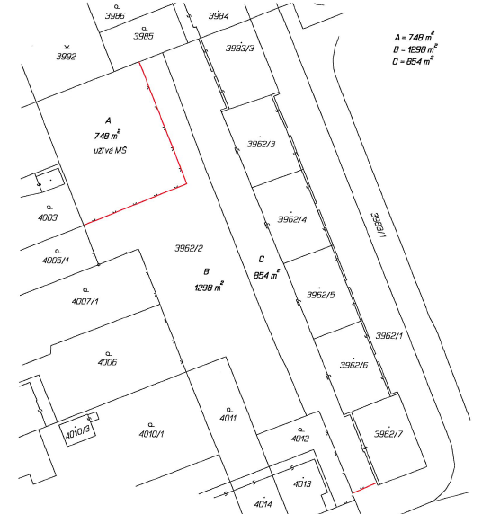

1. Areál mateřské školy Zelenohorská ul. 25 sestávající z pozemku p. č. 437/2, jehož součástí je stavba Hradiště č. p. 195, a pozemku p. č. 437/1, vše k. ú. Hradiště u Plzně.
2. Areál mateřské školy Čapkovo náměstí 4 sestávající z pozemku p. č. 3982/11, jehož součástí je stavba Východní Předměstí č. p. 2181, a pozemku p. č. 3982/10, vše k. ú. Plzeň.
3. Areál mateřské školy Na Celchu 33 sestávající z pozemku p. č. 3142/48, jehož součástí je stavba Lobzy č. p. 711, a pozemku p. č. 3142/47, vše  k. ú. Plzeň.
4. Areál mateřské školy Topolová 3 sestávající z pozemku p. č. 1143/15, jehož součástí je stavba Východní Předměstí č. p. 1959, a pozemku p. č. 1143/2, vše k. ú. Hradiště u Plzně.
5. Areál mateřské školy Ruská 83 sestávající z pozemku p. č. 4118, jehož součástí je stavba Východní Předměstí č. p. 2071, a pozemku p. č. 4119, vše k. ú. Plzeň.
6. Pozemek patřící k mateřské škole Spojovací 7, p. č. 3134/21 k. ú. Plzeň.
7. Areál mateřské školy Barvínková 18 sestávající z pozemku p. č. 1328, jehož součástí je stavba Černice, č. p. 403, a z pozemků p. č. 1329/1, p. č. 1368/43 a p. č. 1869/4, vše k. ú. Bručná.
8. Areál mateřské školy Spojovací 14 sestávající z pozemku p. č. 3134/22, jehož součástí je stavba Východní Předměstí č. p. 1958, a z pozemků p. č. 3134/23 a p. č. 3134/24, vše k. ú. Plzeň.
9. Areál mateřské školy Částkova 6 sestávající z pozemku p. č. 3003, jehož součástí je stavba Východní Předměstí č. p. 2140, a pozemku p. č. 2997/2, vše k. ú. Plzeň.
10. Areál mateřské školy Habrová 8 sestávající z pozemku p. č. 5249/97, jehož součástí je stavba Východní Předměstí č. p. 2403, z pozemku p. č. 5249/94, jehož součástí je stavba bez čp/če, z pozemku p. č. 5249/95, jehož součástí je stavba bez čp/če, z pozemku p. č. 5249/96, jehož součástí je stavba bez čp/če, z pozemku p. č. 5249/98, jehož součástí je stavba bez čp/če, a pozemku p. č. 5249/2, vše k. ú. Plzeň.
11. Objekt Koterovská 160 sestávající z pozemku p. č. 1153/36, jehož součástí je stavba Koterov č. p. 407, a pozemku p. č. 1153/22, vše  k. ú. Hradiště u Plzně.
12. Pozemky patřící k areálu „Božkovský ostrov“ p. č. 1188, p. č. 1189, p. č. 255/10, p. č. 1387/1 a spoluvlastnický podíl k pozemku 255/2 ve výši 36/40, vše k. ú. Božkov.

**Článek 3  
Městský obvod Plzeň 3**

1. Pavilon Heyrovského 40 sestávající z pozemku p. č. 12908 k. ú. Plzeň, jehož součástí je stavba Doudlevce č. p. 580.
2. Objekt bývalého MNV - Radobyčická náves 2 sestávající z pozemku p. č. 23 k. ú. Radobyčice, jehož součástí je stavba Radobyčice č. p. 77.
3. Objekt požární zbrojnice Mostní ul. 6 sestávající z pozemku p. č. 395/1, jehož součástí je stavba Doudlevce č. p. 157, z pozemku p. č. 395/2, jehož součástí je stavba bez čp/če, garáž, a pozemku p. č.394/1, vše  k. ú. Doudlevce.
4. Pozemek p. č.10050/2 k. ú. Plzeň – Klatovská třída.
5. Objekt požární zbrojnice Vejprnická 17 sestávající z pozemku p. č. 270/72, jehož součástí je stavba Skvrňany č. p. 793, a pozemku p. č. 270/73, vše k. ú. Skvrňany.
6. Sklad v Boettingerově ul. sestávající z pozemku p. č. 8400/18 k. ú. Plzeň, jehož součástí je stavba bez čp/če, garáž.
7. Objekt Tylova 1A - „Kostka“ sestávající z pozemku p. č. 10055 k. ú. Plzeň, jehož součástí je stavba Jižní Předměstí č. p. 2724.
8. Objekt požární zbrojnice Nová Hospoda sestávající z pozemku p. č. 1800 k. ú. Skvrňany, jehož součástí je stavba bez čp/če.
9. Objekt Divadelní 4 sestávající z pozemku p. č. 10201 k.ú. Plzeň, jehož součástí je stavba Jižní Předměstí č. p. 69.
10. Úřad městského obvodu Plzeň 3, sady Pětatřicátníků 1, sady Pětatřicátníků 7 - 9 sestávající z pozemku p. č. 10136, jehož součástí je stavba Jižní Předměstí č. p. 285, z pozemku p. č. 10203/1, jehož součástí je stavba Jižní Předměstí č. p. 20, z pozemku p. č. 10204/1, jehož součástí je stavba Jižní Předměstí č. p. 72, z pozemků p. č. 10204/2, p. č. 10204/3, p. č. 10203/2, p. č. 10203/4, p. č. 10203/5, p. č. 10197 a p. č. 10196 (v zadním traktu budovy ÚMO Plzeň 3), vše k. ú. Plzeň.
11. Areál „Stavební dvůr“ Vejprnická 28 sestávající z pozemku p. č. 2201/5, jehož součástí je stavba Skvrňany č. p. 1043, z pozemku p. č. 2201/4, jehož součástí je stavba bez čp/če, z pozemku p. č. 2201/6, jehož součástí je stavba bez čp/če, z pozemku p. č. 2201/7, jehož součástí je stavba bez čp/če, z pozemku p. č. 2201/14, jehož součástí je stavba bez čp/če, z objektu přístřešku na posypové hmoty sestávajícího z pozemku p. č. 2201/32, jehož součástí je stavba bez čp/če a z pozemků p. č. 2201/3, p. č. 2201/20 a p. č. 2201/21, vše k. ú. Skvrňany.
12. Areály sběrných dvorů nebezpečného odpadu sestávající z pozemků p. č. 9516/8 a p. č. 8153/218, vše k. ú. Plzeň.
13. Stavba bez čp/če (*2 garáže*), která je součástí pozemku p. č. 10048/3 k. ú. Plzeň (*pouze stavba*).
14. Objekt  veřejného WC – Americká č. 41 A sestávající z pozemku p. č. 5694/2, k. ú. Plzeň, jehož součástí je stavba Jižní Předměstí č. e. 855.
15. Objekt  veřejného WC – U Borského parku sestávající z pozemku p. č. 13046, k. ú. Plzeň, jehož součástí je stavba Jižní Předměstí č. e. 1763.
16. Objekt  veřejného WC – Karla Steinera 12 sestávající z pozemku p. č. 2176/186, jehož součástí je stavba Skvrňany č. e. 1758, a pozemku p. č. 2176/552, vše k. ú. Skvrňany.
17. Objekt  veřejného WC – sady Pětatřicátníků sestávající z pozemku p. č. 5265/11, k. ú. Plzeň, jehož součástí je stavba Jižní Předměstí č. e. 1761.
18. Objekt rychlého občerstvení a veřejných WC – nám. Republiky sestávající z pozemku p. č. 368, k. ú. Plzeň, jehož součástí je stavba Vnitřní Město č. e. 1760.
19. Víceúčelový objekt s veřejným WC pro invalidy – Pražská 25 sestávající z pozemku p. č. 453/2, k. ú. Plzeň, jehož součástí je stavba Východní Předměstí č. p. 2481.
20. Pozemek patřící k mateřské škole Korandova 11, p. č. 9709 k. ú. Plzeň.
21. Areál mateřské školy Zikmunda Wintra 19 sestávající z pozemku p. č. 7248, jehož součástí je stavba Jižní Předměstí č. p. 1835, z pozemků p. č. 7249, p. č. 8595/59 a p. č. 8595/64, vše k. ú. Plzeň.
22. Areál mateřské školy Schwarzova 4 sestávající z pozemku p. č. 8605, jehož součástí je stavba Jižní Předměstí č. p. 2329, z pozemků p. č. 8590/8, p. č. 8599, p. č. 8603/3, p. č. 8606/1, p. č. 8606/6, p. č. 8606/7 a spoluvlastnického podílu k pozemku p. č. 8589/12 ve výši 1/3, vše k. ú. Plzeň.
23. Areál mateřské školy Dvořákova 4 sestávající z pozemku p. č.7930/3, jehož součástí je stavba Jižní Předměstí č. p. 2458, z pozemků p. č. 7930/2 a p. č. 7930/4, vše k. ú. Plzeň.
24. Areál mateřské školy Dvořákova 18 sestávající z pozemku p. č. 8020 k. ú. Plzeň, jehož součástí je stavba Jižní Předměstí č. p. 2238.
25. Areál mateřské školy Resslova 22 sestávající z pozemku p. č. 5922, jehož součástí je stavba Jižní Předměstí č. p. 648 a pozemku p. č. 5923, vše k.ú. Plzeň.
26. Areál mateřské školy Mánesova 67 sestávající z pozemku p. č. 7357, jehož součástí je stavba Jižní Předměstí č. p. 1574, z pozemku p. č. 7356, jehož součástí je stavba bez čp/če – garáž, a pozemku p. č. 7358/1, vše k. ú. Plzeň.
27. Pozemky patřící k areálu mateřské školy Tomanova 3, 5, a to p. č. 7395/1, p. č. 8592/22, p. č. 8592/24, část pozemku p. č. 8591/2 označená jako díl „B“, a část pozemku p. č. 7398/1 označená jako díl „A“, vše k. ú. Plzeň.

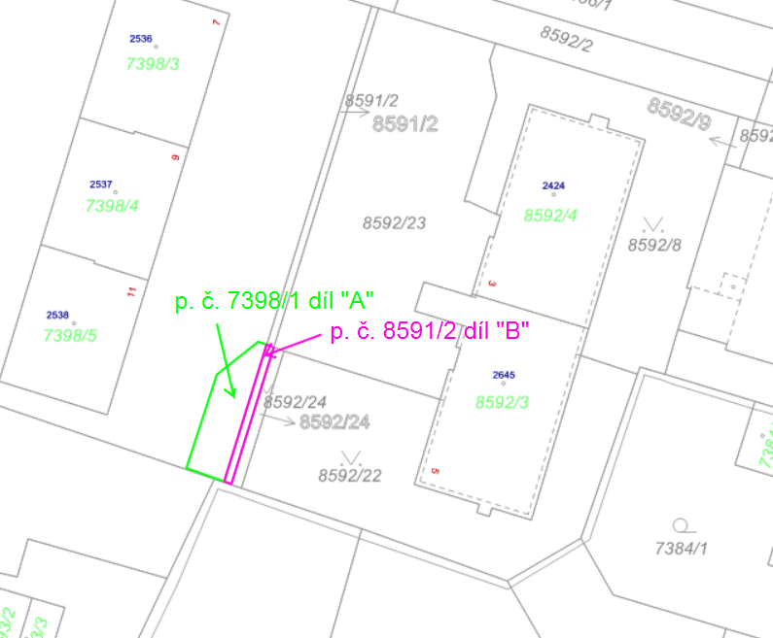

1. Areál mateřské školy Puškinova 5 sestávající z pozemku p. č. 10206/2, jehož součástí je stavba Jižní Předměstí č. p. 2712, z pozemku p. č. 10206/3 se stavbou technické vybavenosti bez čp/če, a z pozemku p. č. 10206/1, vše k. ú. Plzeň.
2. Areál mateřské školy Mandlova 6 sestávající z pozemku p. č. 12954, jehož součástí je stavba Doudlevce č. p. 429, a pozemku p. č. 12953, vše k.ú. Plzeň.
3. Areál mateřské školy Nade Mží 3 sestávající z pozemku p. č. 270/10, jehož součástí je stavba Skvrňany č. p. 828, z pozemku p. č. 270/11, jehož součástí je stavba Skvrňany č. p. 829, z pozemku p. č. 270/12, jehož součástí je stavba bez čp/če, z pozemku p. č. 270/13, jehož součástí je stavba bez čp/če, a pozemků p. č. 270/14 a p. č. 270/15, vše k. ú. Skvrňany.
4. Areál mateřské školy Na Průhonu 9 sestávající z pozemku p. č. 1317, jehož součástí je stavba Skvrňany č. p. 552, a pozemku p. č. 1318, vše k. ú. Skvrňany.
5. Areál mateřské školy Lábkova 30 sestávající z pozemku p. č. 2176/48, jehož součástí je stavba Skvrňany č. p. 880, z pozemku p. č. 2176/47, jehož součástí je stavba Skvrňany č. p. 879, z pozemku p. č. 2176/45, jehož součástí je stavba Skvrňany č. p. 878, z pozemku p. č. 2176/181, jehož součástí je stavba bez čp/če, z pozemku p. č. 2176/46, jehož součástí je stavba bez čp/če, a pozemků p. č. 2176/44 a p. č. 2176/182, vše k. ú. Skvrňany.
6. Areál mateřské školy Karla Steinera 27 sestávající z pozemku p. č. 2176/134, jehož součástí je stavba Skvrňany č. p. 908, z pozemku p. č. 2176/135, jehož součástí je stavba bez čp/če, z pozemku p. č. 2176/136, jehož součástí je stavba Skvrňany č. p. 909, z pozemku p. č. 2176/137, jehož součást je stavba Skvrňany č. p. 907, z pozemku p. č. 2176/191, jehož součástí je stavba bez čp/če, z pozemků p. č. 2176/190, p. č. 2176/192, a p. č. 2176/193, vše k. ú. Skvrňany.
7. Areál mateřské školy Waltrova 26 sestávající z pozemku p. č. 2176/310, jehož součástí je stavba Skvrňany č. p. 1013, a pozemku p. č. 2176/309, vše k. ú. Skvrňany.
8. Pozemek p. č. 8592/1 díl „A“ k. ú. Plzeň.

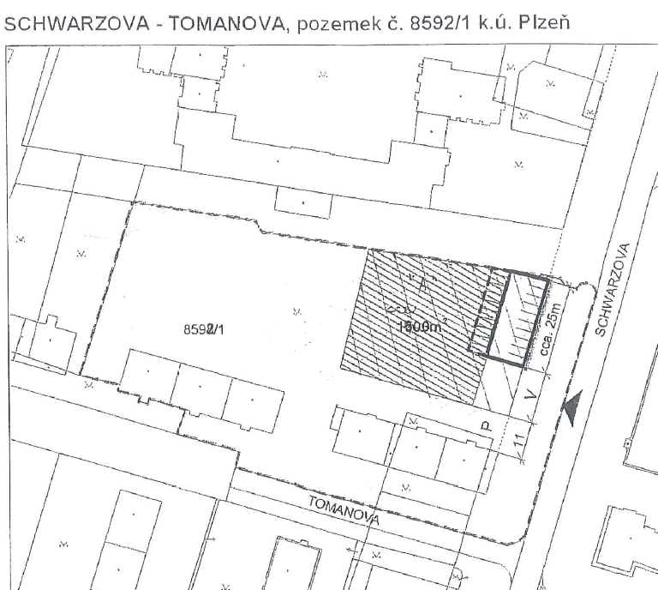

1. Multifunkční sportovní areál České údolí sestávající z pozemku St. 2914, jehož součástí je stavba Litice č. e. 2976, z pozemku St. 2933, jehož součástí je stavba bez čp/če, z pozemků p. č. 1227/22 a p. č. 1227/62, vše k. ú. Valcha.
2. Garáže, které jsou součástí pozemků p. č. 10142/2, p. č. 10142/3, p. č. 10142/4, a p. č. 10142/5, vše k. ú. Plzeň. (*pouze stavby*).

**Článek 4  
Městský obvod Plzeň 4**

1. Areál požární zbrojnice Hřbitovní ul. 3 sestávající z pozemku p. č. 2218, jehož součástí je stavba Doubravka č. p. 863, a pozemku p. č. 2220/1 k. ú. Doubravka.
2. Objekt K Haltýři 2 sestávající z pozemku p. č. 91/2 k. ú. Červený Hrádek, jehož součástí je stavba Červený Hrádek č. e. 10.
3. Objekt požární zbrojnice v Červenohrádecké ul. 48 sestávající z pozemku p. č. 168/1 k. ú. Červený Hrádek, jehož součástí je stavba Červený Hrádek č. p. 53.
4. Objekt požární zbrojnice Zemědělské nám. 3A, sestávající z pozemku p. č. 7 k. ú. Bukovec, jehož součástí je stavba Bukovec č. p. 169.
5. Požární zbrojnice Staroveská 7, Újezd č. p. 26 na pozemku p. č. 60/2 k. ú. Újezd (*pouze stavba - pozemek jiného vlastníka*).
6. Úřad městského obvodu Plzeň 4 Mohylová 55, Masarykova 41 sestávající z pozemku p. č. 515/20, jehož součástí je stavba Doubravka č. p. 1139, z pozemků p. č. 515/96  a p. č. 515/21, vše k. ú. Doubravka.
7. Objekt Zábělská 54b sestávající z pozemku p. č. 21/5 k. ú. Doubravka, jehož součástí je stavba Doubravka č. p. 1280.
8. Pozemek p. č. 2264/89 k. ú. Doubravka.
9. Areál mateřské školy Republikánská 25 sestávající z pozemku p. č. 484/20, jehož součástí je stavba Lobzy č. p. 778, z pozemků p. č. 484/38, p. č. 484/39, a části pozemku p. č. 484/36 označené jako díl „A“, vše k. ú. Lobzy.

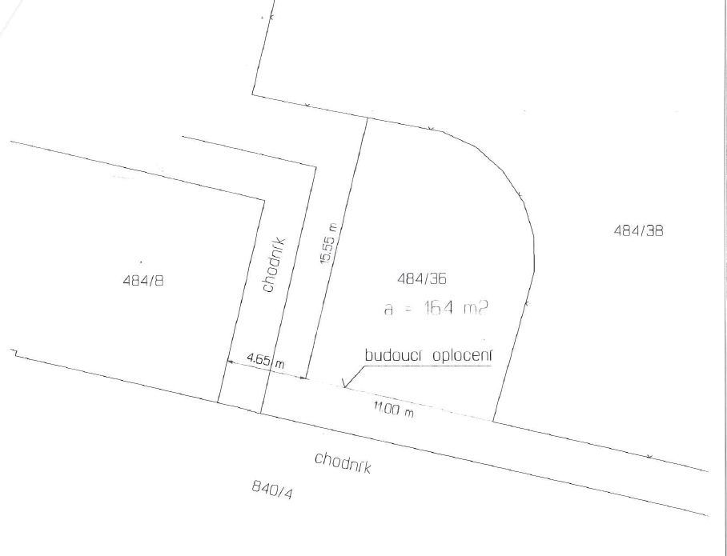

1. Areál mateřské školy Kyšická 51 sestávající z pozemku p. č. 342, jehož součástí je stavba Újezd č. p. 178, a  pozemku p. č. 343, vše k. ú. Újezd.
2. Areál mateřské školy Družby 4 sestávající z pozemku p. č. 816/23, jehož součástí je stavba Doubravka č. p. 1057, a pozemku p. č.816/24, vše k.ú. Doubravka.
3. Areál mateřské školy Staniční 72 sestávající z pozemku p. č. 1250/4, jehož součástí je stavba Doubravka č. p. 1125, a pozemku p. č. 1250/2, vše k. ú. Doubravka.
4. Areál mateřské školy Nad Dalmatinkou 1 sestávající z pozemku p. č. 232/35, jehož součástí je stavba Lobzy č. p. 922, z pozemku p. č. 232/36, jehož součástí je stavba bez čp/če, z pozemku p. č. 232/37, jehož součástí je stavba bez čp/če, z pozemku p. č. 232/38, jehož součástí je stavba bez čp/če, a pozemku p. č. 232/39, vše k. ú. Lobzy.
5. Areál mateřské školy Pod Chlumem 3 sestávající z pozemku p. č. 2003/65, jehož součástí je stavba Doubravka č. p. 1235, z pozemku p. č. 2003/64, jehož součástí je stavba Doubravka č. p. 1236, z pozemku p. č. 2003/63, jehož součástí je stavba Doubravka č. p. 1237, z pozemku p. č. 2003/66, jehož součástí je stavba bez čp/če, z pozemku p. č. 2003/69, jehož součástí je stavba bez čp/če, z pozemku p. č. 2003/70, a z části pozemku p. č. 2003/73 označené jako díl „A“, vše k. ú. Doubravka.

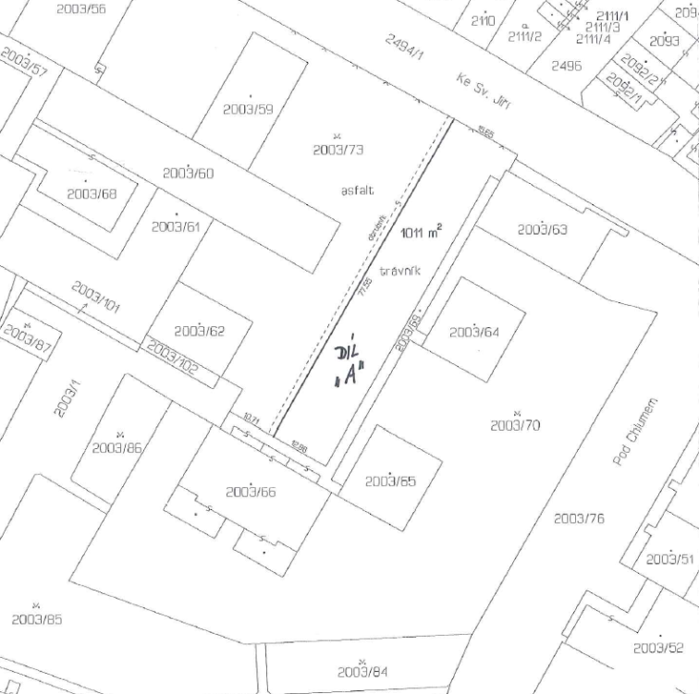

1. Sběrný dvůr odpadů Jateční ulice sestávající z pozemků p. č. 12655/22 a p. č. 12655/23, vše k. ú. Plzeň 4.

**Článek 5  
Městský obvod Plzeň 5 - Křimice**

1. Úřad městského obvodu Plzeň 5 – Křimice sestávající z pozemku p. č. 181 k. ú. Křimice, jehož součástí je stavba Křimice č. p. 100.
2. Objekt požární zbrojnice Průkopníků 2A sestávající z pozemku p. č. 897/7, jehož součástí je stavba Křimice č. p. 465, z pozemku p. č. 897/11, jehož součástí je stavba Křimice č. p. 484 (*stavba jiného vlastníka*), z pozemků p. č. 897/6 a p. č. 897/22, vše k. ú. Křimice.
3. Objekt požární zbrojnice Chebská 57 sestávající z pozemku p. č. 590 k. ú. Křimice, jehož součástí je stavba bez čp/če.
4. Areál mateřské školy Vochovská 25 sestávající z pozemku p. č. 1097/86, jehož součástí je stavba Křimice  č. p. 428, z pozemků p. č. 1097/85 a p. č. 457/2, vše k. ú. Křimice.
5. Areál víceúčelového hřiště sestávající z  pozemku p. č. 897/23 a p. č. 897/27, vše k. ú. Křimice.
6. Areál sběrného dvora sestávající z pozemku p. č. 1038/23, k. ú. Křimice.

**Článek 6  
Městský obvod Plzeň 6 - Litice**

1. Úřad městského obvodu Plzeň 6 – Litice Klatovská 243 sestávající z pozemku St. 437 k. ú. Litice u Plzně, jehož součástí je stavba Litice č. p. 96.
2. Objekt požární zbrojnice Klatovská 211, Dvorská 7 sestávající z pozemku St. 38 k. ú. Litice u Plzně, jehož součástí je stavba Litice č. p. 25.
3. Areál mateřské školy Budilovo náměstí 72 sestávající z pozemku St. 4, jehož součástí je stavba Litice č. p. 72, z částí pozemku p. č. 2306/1 označených jako díl „A“ a díl „B“, a pozemku p. č. 21/1, vše k. ú. Litice u Plzně.

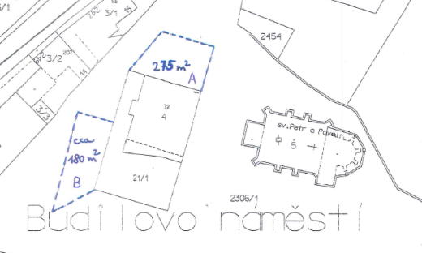

1. Část pozemku St. 32/1, označená jako díl „A“, jejíž součástí je stavba Litice č. p. 20 a pozemek p. č. 82, vše k. ú. Litice u Plzně.

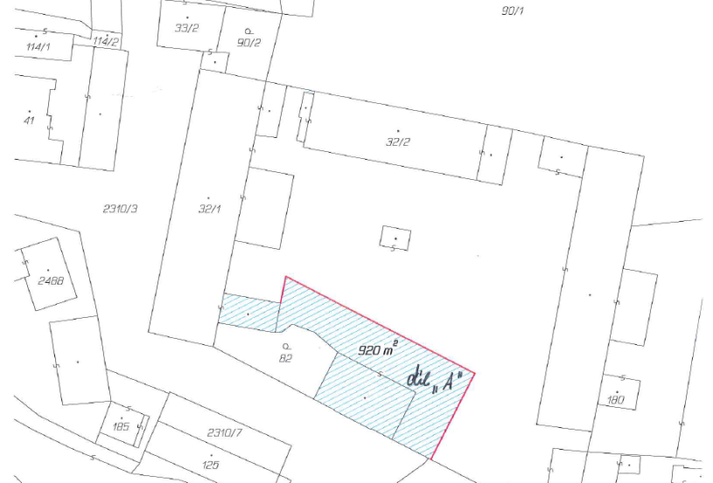

**Článek 7  
Městský obvod Plzeň 7 - Radčice**

1. Objekt požární zbrojnice Jilmová 4 sestávající z pozemku p. č. 89/1, jehož součástí je stavba Radčice, č. p. 302, z pozemků p. č. 88/3 a p. č. 91/2, vše k. ú. Radčice u Plzně.
2. Úřad městského obvodu Plzeň 7 – Radčice, Družstevníků 2, V Radčicích 19 sestávající z pozemku p. č. 1/1, jehož součástí je stavba Radčice č. p. 9, pozemku p. č. 1/5, jehož součástí je stavba bez čp/če, pozemků p. č. 1/4, p. č. 2, p. č. 5/3, p. č. 6/9, p. č. 6/10 a p. č. 27/4, vše k. ú. Radčice u Plzně.

**Článek 8  
Městský obvod Plzeň 8 - Černice**

1. Objekt požární zbrojnice K Cihelnám 28 sestávající z pozemku p. č. 122/4, jehož součástí je stavba Černice č. p. 719, a pozemku p. č. 122/1, vše k. ú. Černice.
2. Areál hřiště K Cihelnám sestávající z pozemku p. č. 1636/1, z pozemku p. č. 1636/3, jehož součástí je stavba bez čp/če, z pozemku p. č. 1636/4, jehož součástí je stavba bez čp/če a z pozemku p. č. 1636/5 (*na pozemku stojí stavba jiného vlastníka*), vše k. ú. Černice.
3. Objekt kulturního domu K Cihelnám 32 sestávající z pozemku p. č. 1664/1, jehož součástí je stavba Černice č. p. 245, z pozemku p. č. 1664/2, jehož součástí je stavba bez čp/če, a pozemku p. č. 1665, vše k. ú. Černice.
4. Úřad městského obvodu Plzeň 8 – Černice, Veská 11 sestávající z pozemku p. č. 212/2, jehož součástí je stavba Černice č. p. 139, z pozemku p. č. 213/2, jehož součástí je stavba bez čp/če – garáž, a z pozemků p. č. 213/1 a p. č. 212/1, vše k. ú. Černice.
5. Pozemek p. č. 1454/86 k. ú. Černice.

**Článek 9  
Městský obvod Plzeň 9 - Malesice**

1. Úřad městského obvodu Plzeň 9 - Malesice, Chotíkovská 14 sestávající z pozemku p. č. 243/1, jehož součástí je stavba Malesice č. p. 72, z pozemků p. č. 243/3 a 243/5, na kterých stojí stavba bez čp/če – sklad, a z pozemku p. č. 244, vše k. ú. Malesice.
2. Objekt kulturního domu Malesická Náves 1 sestávající z pozemku p. č. 11/1, jehož součástí je stavba Malesice č. p. 228, a pozemku p. č. 11/2, vše k. ú. Malesice.
3. Objekt hasičské zbrojnice sestávající z pozemku p. č. 177, jehož součástí je stavba bez čp/če – garáž, a pozemku p. č. 179/2, vše k. ú. Malesice.

**Článek 10  
Městský obvod Plzeň 10 - Lhota**

1. Úřad městského obvodu Plzeň 10 - Lhota, K Sinoru 51 sestávající z pozemku p. č. 87/2, jehož součástí je stavba Lhota č. p. 62, z pozemků p. č. 87/1 a p. č. 88, vše k. ú. Lhota u Dobřan.
2. Objekt bývalé ZŠ K Návsi 4 sestávající z pozemku p. č. 1, jehož součástí je stavba Lhota č. p. 29, a pozemku p. č. 2/1, vše k. ú. Lhota u Dobřan.
3. Areál mateřské školy K Sinoru 37 sestávající z pozemku p. č. 129, jehož součástí je stavba Lhota č. p. 68, a pozemku p. č. 130, vše k. ú. Lhota u Dobřan.
4. Areál mateřské školy Ke Křížku 19 sestávající z pozemku p. č. 527/172, jehož součástí je stavba Lhota č. p. 372, a pozemku p. č. 527/81, vše k. ú. Lhota u Dobřan.
5. Areál hřiště sestávající z pozemku p. č. 775/3, jehož součástí je stavba Lhota č. p. 158, z pozemků p. č. 775/1 a p. č. 773/3, vše k. ú. Lhota u Dobřan.“.

**Článek 2**

**Přechodná a závěrečná ustanovení**

(1) Řízení a jiné rozhodovací procesy v samostatné působnosti statutárního města Plzně, zahájené a neukončené před účinností této obecně závazné vyhlášky, se ukončí podle Statutu města ve znění této vyhlášky. Orgány řízení dosud provádějící předají všechny neuzavřené věci orgánům nově příslušným do 30 dnů po účinnosti této vyhlášky a ve stejné lhůtě budou o tomto postoupení písemně informovat všechny osoby, v jejichž záležitosti se příslušné řízení vede.

(2) Správní, daňová a jiná řízení v přenesené působnosti orgánů města, zahájená před účinností této obecně závazné vyhlášky, se dokončí podle dosavadních předpisů, nestanoví-li zvláštní zákon jinak.

(3) Tato vyhláška nabývá účinnosti dne 1. ledna 2015.

**……………………….. ………………………….**

*primátor města náměstek primátora*

Důvodová zpráva

I. Obecná část

Předkládaná novela Statutu města (dále jen „Statut“) obsahuje zejména změnu v přerozdělování příjmů z odvodu z loterií a jiných podobných her v rámci města, úpravu specifikace městského znaku a úpravu přílohy č. 3, která vymezuje majetek svěřený městským obvodům do jejich trvalé správy.

II. Zvláštní část

**K článku 1**

K bodům 1. a 2.:

Text Statutu města se dává do souladu se zákonem č. 309/1999 Sb., o Sbírce zákonů a o Sbírce mezinárodních smluv, v platném znění, podle kterého je město Plzeň povinno vést jen Sbírku zákonů a nikoli i Sbírku mezinárodních smluv. Povinnost vést Sbírku mezinárodních smluv a umožnit do ní každému v pracovních dnech nahlížet mají dle § 13 tohoto zákona již jen kraje a hlavní město Praha.

K bodu 3.:

Do roku 2014 v souladu se Statutem města náležel městským obvodům podíl na příjmech z odvodu z loterií a jiných podobných her převedených městu podle zvláštního zákona. Tento podíl včetně  stanovení mechanismu převodů  během roku byl každoročně specifikován v dokumentu Zásady sestavení rozpočtu a usnesením Zastupitelstva města Plzně upravujícím finanční vztah. Příjmy městských obvodů z oblasti hazardu byly tudíž přímo závislé na příjmech města v rozdělení dle počtu přístrojů na území jednotlivých městských obvodů.  Vzhledem k tomu, že nelze dlouhodobě predikovat vývoj příjmů z odvodu z loterií a jiných podobných her do rozpočtu města díky liknavému postupu Ministerstva financí při rušení povolení k provozování loterií a jiných podobných her v souvislosti s důvody vyplývajícími z Nálezu Ústavního soudu a stále diskutovanému referendu s nulovou tolerancí k hazardu na území města, byla schválena v rámci finančního vztahu rozpočtu města k městským obvodům pro období  2015 – 2018 kompenzace tohoto podílu formou fixní částky, tzn. bez vazby na celkové příjmy města v oblasti hazardu (viz usnesení Zastupitelstva města Plzně č. 295 ze dne 12. 6. 2014). V rámci Zásad pro sestavení rozpočtu pro období 2015 – 2018 byl dále schválen mechanismus převodu ve výši 1/12 rozpočtované částky měsíčně (viz usnesení Rady města Plzně č. 705 ze dne 19. 6. 2014). Vzhledem k výše uvedenému lze charakter převodu považovat jako tok specifikovaný v článku 28a odst. 7. bodu b) Statutu města.

K bodu 4.:

Na základě posledního výzkumu bylo zjištěno, že na typáři, z něhož vychází  srdeční štítek umístěný uprostřed znaku, je vyobrazena nikoliv svatováclavská, ale moravská orlice. Důkazem jsou následující publikace: Gotika v západních II. Praha 1996, s. 519 a Karel Maráz, Pečeti pro Codex diplomaticus et epistolaris regni Bohemiae VII. a VIII. v archivech bývalého Západočeského kraje. In: Minulostí západočeského kraje 41, 2006, s. 40-41.

K bodu 5.:

Změny v seznamu nemovitého majetku svěřeného městským obvodům do trvalé správy. S ohledem na zavedení právní zásady, podle které je stavba součástí pozemku, dochází k formální úpravě celého textu přílohy č. 3.

**K článku 2**

Standardní intertemporální ustanovení, řešící přechod na novou dělbu působností obvyklou metodou, u přenesené působnosti však s výhradou možného odlišného ustanovení ve zvláštních zákonech.